|  |
| --- |
| Nguyễn Trung Thành - 20176874 |

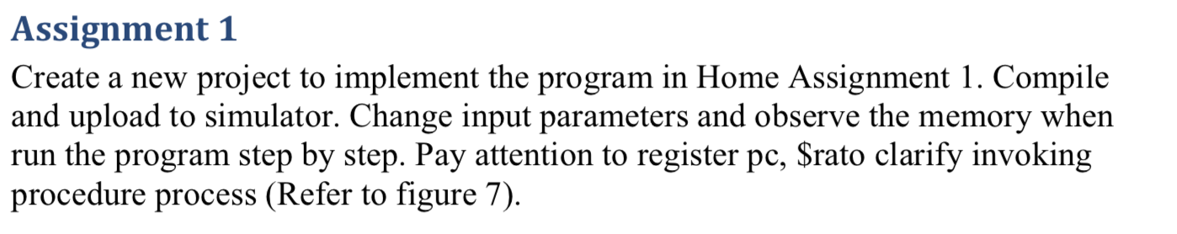

* Source Code:

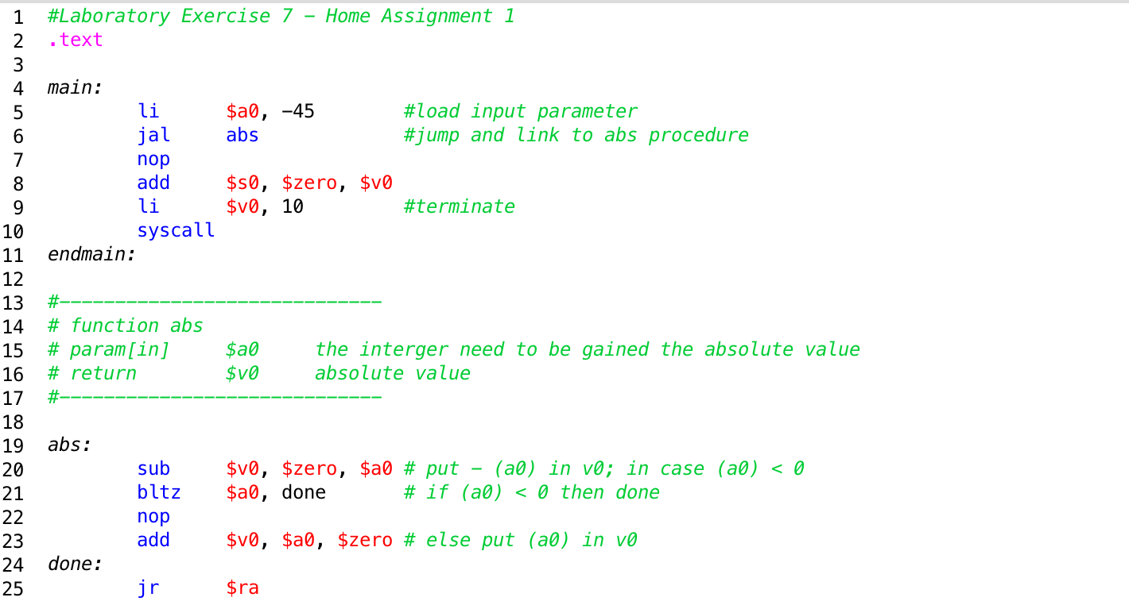

* Bảng Text Segment

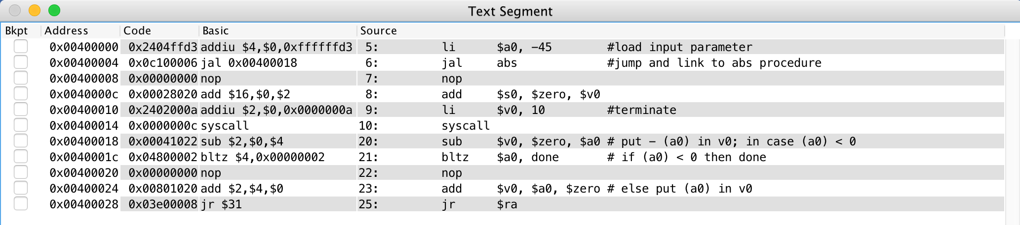

* Giá trị đầu vào $a0



* Giá trị của $pc trước khi gọi lệnh jal abs



* Giá trị của $pc sau khi gọi lệnh jal abs



* Giá trị của $ra sau khi jal abs



* Thực hiện xong các lệnh trong abs ta thu được kết quả $v0



* Sau lệnh jr $ra thanh ghi $ra và pc có cùng địa chỉ

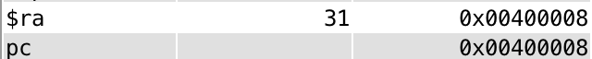

* Giá trị thu được lưu vào $s0



* Chương trình kết thúc!